**Le modèle conceptuel des données (MCD)** a pour but d’écrire de façon formelle les données qui seront utilisées par le système d’information. Il s’agit donc d’une représentation des données, facilement compréhensible, permettant de décrire le système d’information à l’aide d’entités.

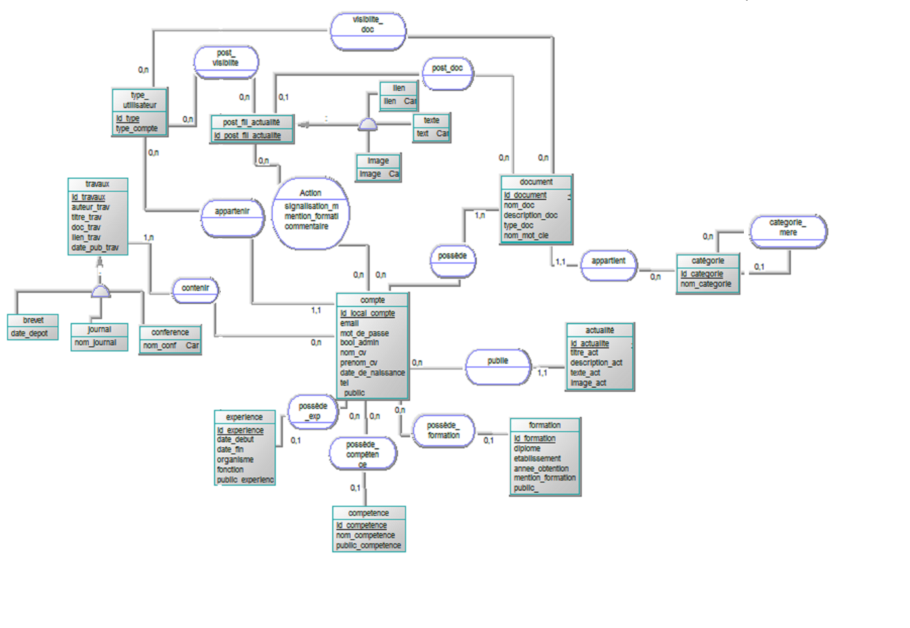

Figure : Modèle conceptuel de données

Le MCD repose sur les notions d'entité et d'association et sur les notions de relations. Le modèle conceptuel des données s'intéresse à décrire la *sémantique* du domaine.

Dans le model conceptuelle de données si dessous on trouve les entités suivantes :

**Compte (id_local_compte, email, mot_de_passe, bool_admin, nom_CV, prenom_CV, date_de_naissance, tel_public).**

**Experience (id_experience, date_debut, date_fin, organisme, fonction**

**, public_experience).**

**competence (id_competence, nom_competence, public_competence).**

**Formation (id_formation, diplome, etablissement, annee_obtention,**

**mention_formation, public_formation).**

**Actualite (id_actualite, titre_act, description_act, texte_act, image_act).**

**Document (id_document, nom_doc, description_doc, type_doc, nom_mot_cle).**

**post_fil_actualité (id_post_fil_actualite).**

**type_utilisateur (id_type, type_compte).**

**Travaux (id_travaux, auteur_trav, titre_trav, doc_trav, lien_trav, date_pub_trav).**

**Brevet (date_depot).**

**Journal (nom_journal).**

**Conference (nom_conference)**.

**Image (image)**.

**Texte (texte)**.

**Lien (lien)**.

**Categorie (id categorie, nom_categorie)**.